**MODUL**

**INSTALASI DAN KONFIGURASI TAILWIND CSS**

Instalasi Tailwind

1. Cara Online Dengan CDN
2. Cara Ofline Dengan NPM

A. Cara Instalasi Dengan CDN

1. Tambahkan skrip Play CDN ke HTML . Tambahkan tag skrip Play CDN ke <head> file HTML , dan mulai gunakan kelas utilitas Tailwind untuk mengatur gaya konten.

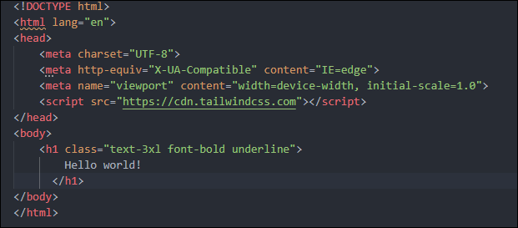

2. Sesuaikan konfigurasi

Edit objek tailwind.config untuk menyesuaikan konfigurasi dengan token desain yang dimiliki.

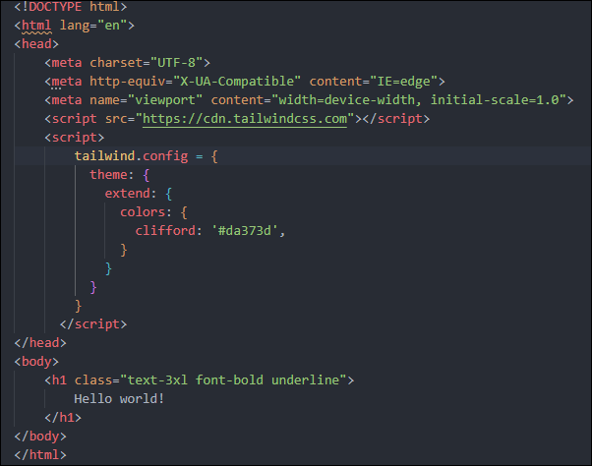

3. Tambahkan beberapa CSS khusus

Gunakan type="text/tailwindcss" untuk menambahkan CSS khusus yang mendukung semua fitur CSS Tailwind.

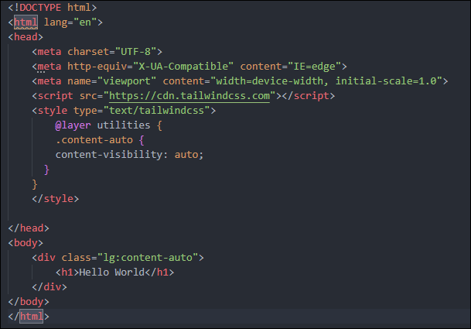

4. Gunakan plugin pihak pertama

Aktifkan plugin pihak pertama, seperti formulir dan tipografi, menggunakan parameter kueri plugin.

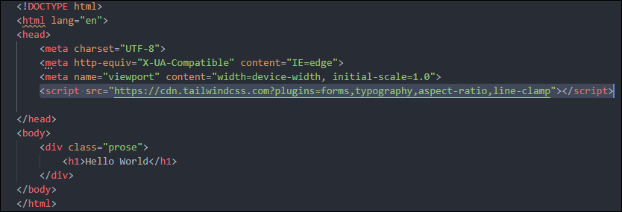

**B. Cara Intalasi Offline Dengan NPM**

1. Pasang Tailwind CSS

Instal tailwindcss melalui npm, dan buat file tailwind.config.js. dengan cara ketik source code dibawah ini pada terminal atau powershell.

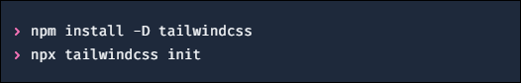

2. Konfigurasikan jalur template Anda

Tambahkan jalur ke semua file template Anda di file tailwind.config.js Anda.

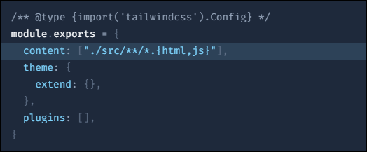

3. Tambahkan arahan Tailwind ke CSS Anda

Tambahkan arahan @tailwind untuk setiap layer Tailwind ke file CSS utama Anda.

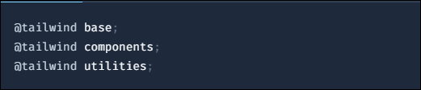

4. Mulai proses build Tailwind CLI

Jalankan alat CLI untuk memindai file template Anda untuk kelas dan membangun CSS Anda.

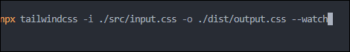

5. Mulai gunakan Tailwind di HTML Anda

Tambahkan file CSS terkompilasi Anda ke <head> dan mulai gunakan kelas utilitas Tailwind untuk mengatur gaya konten Anda**.**

